臺北市立松山高級中學九十六學年度第二學期第一次期中考高二體育班地理科試卷

一、選擇題：70分 221班_____號_______________
1.西亞的自然景觀甚少變化，而表現最為一致性的是氣候方面，其特徵是：
(A)溫和多雨 (B)乾燥炎熱 (C)炎熱多雨 (D)溫和適中。
2.承上題；為了適應此種氣候，阿拉伯居民以：(甲)建材以土、石厚牆為主；(乙)婦女薄紗遮
面；(丙)著寬大長袖袍子；(丁)裹頭巾、戴面罩，正確的是：
(A)甲乙丙丁 (B)甲丙丁 (C)乙丙丁 (D)甲乙丙。
◎(甲)海水淡化；(乙)深層地下水；(丙)坎井；(丁)南極冰山，以上是西亞地區水源的來源，請
問：(3~5)
3.何者是引用高山雪水加以利用？
(A)甲 (B)乙 (C)丙 (D)丁。
4.哪一種水源的取得，是石油開採下的副產品？
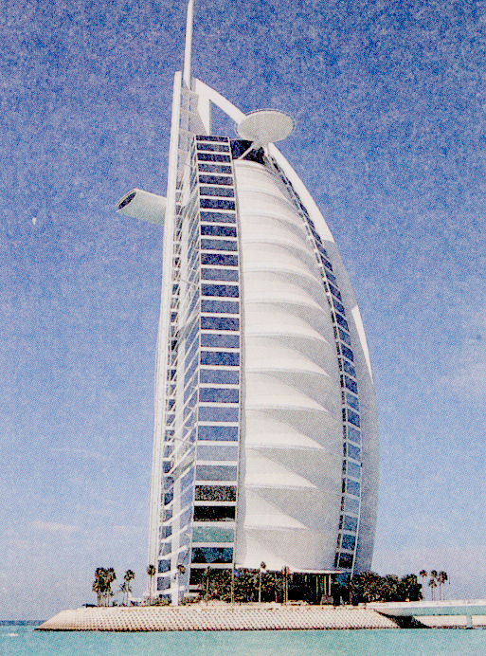
(A)甲 (B)乙 (C)丙 (D)丁。
5.那一種是本區水源取得的最佳方法，也是未來發展的趨勢？
(A)甲 (B)乙 (C)丙 (D)丁。
6.右圖是西亞著名的帆船酒店照片，是那一觀光勝地的地標？
(A)耶路撒冷 (B)杜哈 (C)杜拜 (D)利雅德。
7.東南亞諸國中，以信奉天主教為主的國家是:
(A)菲律賓 (B)印尼 (C)汶萊 (D)馬來西亞。
8.東南亞一向是台灣人主要的國外旅遊區，下列國人常去的景
點已經聯合國列入世界遺產的是：
(A)普吉島 (B)新加坡 (C)峇里島 (D)吳哥古窟。
9.東南亞受中國文化影響最深的國家是:
(A)泰國 (B)越南 (C)菲律賓 (D)緬甸。
10.台灣平原及盆地面積占的比率較少，主要的有：(甲)蘭陽平原；(乙)臺北盆地；(丙)台中盆地
；(丁)嘉南平原；(戊)花東縱谷平原；(己)屏東平原等，其中形成原因和地層陷落有關的有：
(A)甲乙丙 (B)丁戊己 (C)乙丙戊 (D)甲丁己。
11.中南半島的居民和文化，均具有濃厚的過渡性。主要是受到哪一項因素的影響?
(A)位置 (B)地形 (C)氣候 (D)土壤。
12.熱帶栽培業是南洋群島農業的特色，以下列哪一項作物的栽植最重要?
(A)甘蔗 (B)菸草 (C)香料 (D)橡膠。
13.中南半島到處可見的傳統住屋為高架屋，其特殊結構的產生 主要是為了因應中南半島的何項
地理條件?
(A)地形 (B)氣候 (C)水文 (D)建築材料。
14.地扼麻六甲海峽，當歐、亞、非、澳四洲大洋航線的要衝，有「東方直布羅陀」之稱，且居民
70％為華人的是：
(A)檳城 (B)新加坡 (C)吉隆坡 (D)雅加達。
15.大象至今仍是泰國北部重要的運輸工具，與何項資源開發最具相關?
(A)稻米 (B)橡膠 (C)錫 (D)柚木。
16.印尼是世界上面積最大的群島國家，其中以哪個島的人口最為稠密?
(A)蘇門答臘 (B)爪哇 (C)加里曼丹 (D)蘇拉威西。
17.南洋諸國中，泰國受西方殖民國家干預最少，是唯一未淪陷的國家，主要原因是:
(A)民族性強悍 (B)地形多山易守 (C)位於緩衝位置 (D)外交手腕靈活。
18.東南亞哪一國家的首都位於南半球?
(A)印尼 (B)新加坡 (C)菲律賓 (D)馬來西亞。
19.西亞著名的聖城，也是三種宗教之聖地是下列何地？
(A)亞丁 (B)耶路撒冷 (C)大馬士革 (D)杜拜。
20.西亞地區唯一信奉猶太教的國家是：
(A)黎巴嫩 (B)以色列 (C)阿富汗 (D)卡達。
21.中南半島上主要的節慶活動潑水節，主要意義是乾季末期盼望雨季的來臨，並帶有祝福之意，
時間是在那一月份的中旬？
(A)二月 (B)三月 (C)四月 (D)五月。
22.同上題；將潑水節定為新年，並以佛教為國教是那一國？
(A)泰國 (B)馬來西亞 (C)越南 (D)緬甸。
23.近年來台灣地區引進相當多的外籍新娘，東南亞何國因文化習俗和台灣相近，最受歡迎？
(A)泰國 (B)菲律賓 (C)越南 (D)印尼。
◎東南亞是台灣第四大貿易對象，也是主要農牧產品輸入區，更是台灣人力的供應市場，請問：
(24~25)
24.提供我們最多男性勞工的是那一國？
(A)泰國 (B)菲律賓 (C)越南 (D)印尼。
25.來台灣幫傭最多，假日常在教堂聚會的是那一國女子？
(A)泰國 (B)菲律賓 (C)越南 (D)印尼。
◎台灣近年來各地均盡力發展休閒農業，或作物專作區，請回答下列問題：(26~29)
26.以盛產咖啡聞名的地方是：
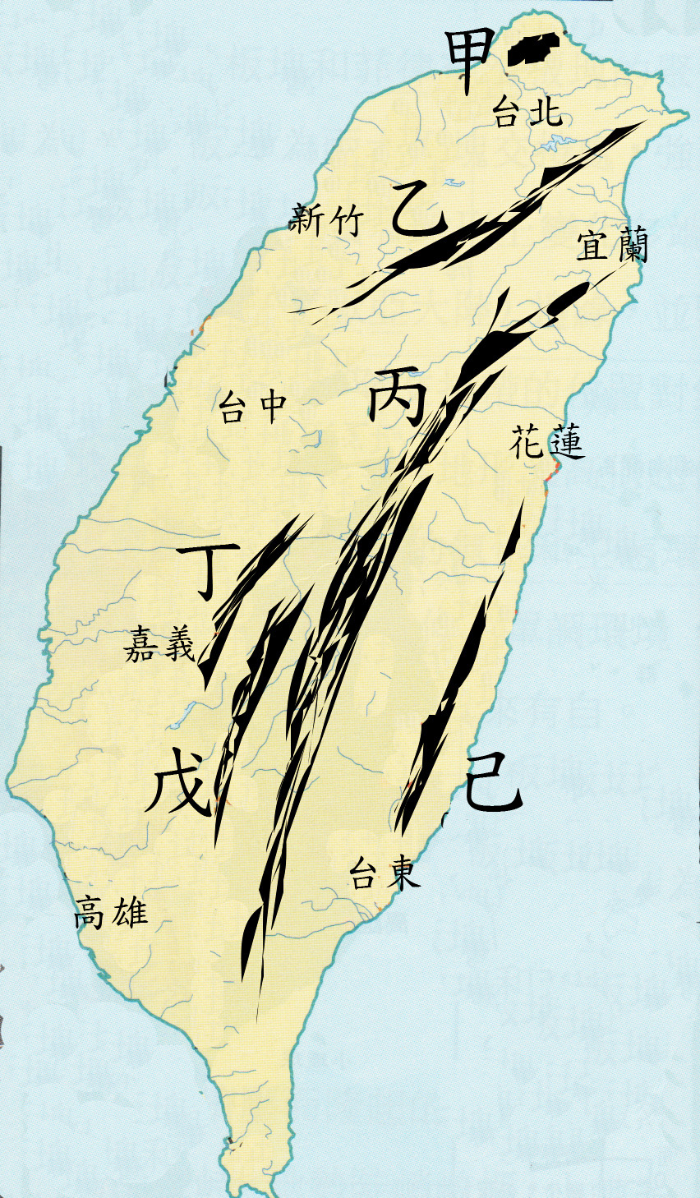
(A)彰化田尾 (B)雲林古坑 (C)宜蘭三星 (D)苗栗大湖。
27.以種植花卉專業生產的地區是：
(A)彰化田尾 (B)雲林古坑 (C)宜蘭三星 (D)苗栗大湖。
28.以提供休閒自採草莓的專業生產地區是：
(A)彰化田尾 (B)雲林古坑 (C)宜蘭三星 (D)苗栗大湖。
29.下列台灣精緻農業之下的著名農產，何者「錯誤」？
(A)台東→鳳梨釋迦 (B)宜蘭→玉荷包 (C)花蓮→富麗米
(D)屏東→黑珍珠。
◎右圖為台灣主要山脈分布圖，請回答下列問題：(30~32)
30.如果從台北開車走國道五號雪山隧道到宜蘭泡溫泉，會
穿過那一座山脈？
(A)甲 (B)乙 (C)丙 (D)丁。
31.主要因火山活動隆起所形成的是那一座山？
(A)甲 (B)乙 (C)丁 (D)己。
32.海岸山脈是指那一座？
(A)甲 (B)乙 (C)丁 (D)己。
33.『穆斯林』指的是：
(A)基督徒 (B)猶太人 (C)恐怖份子統稱 (D)伊斯蘭教的信眾。
34.台灣氣候上屬亞洲季風氣候區，下列季節變化的風向正確的是：
(A)冬季西北風，夏季東北風 (B)冬季東北風，夏季西北風 (C)冬季東北風，夏季西南風 (D)冬季西南風，夏季東北風。
35.華人移入東南亞地區，以閩粵兩省居多，目前華人在東南亞各國中掌控最大的方面是：
(A)政治 (B)經濟 (C)土地 (D)採礦權。

二、填充題：30分
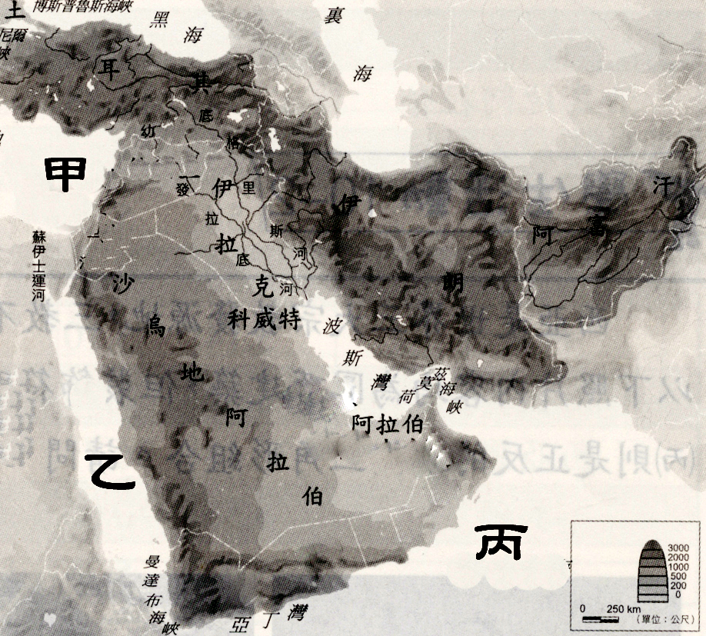
1.右圖為西亞各國分區簡圖，請寫出下列各地
所指的海洋名稱：
甲______、乙______、丙______。
2.西亞礦產中有黑金之稱的是：______。
3.西亞精華區『兩河流域』，是由______和
______兩條河共同沖積成的。
4.台灣自2002年加入「WTO」之後，受到最大
沖擊的是農業方面，因應之道是將農業轉型成
注重農產品的健康及安全性，於是______農業、______農業及______農業皆蓬勃發展 。
5.台灣因有北回歸線經過，所以南部屬熱帶北部屬副熱帶氣候，北迴歸線是指北緯____度線。
6. 東南亞地區羽球實力最強的兩國是：______和______。
7.下圖是西亞三種不同宗教教堂屋頂裝飾，請分別寫出代表那一種宗教？
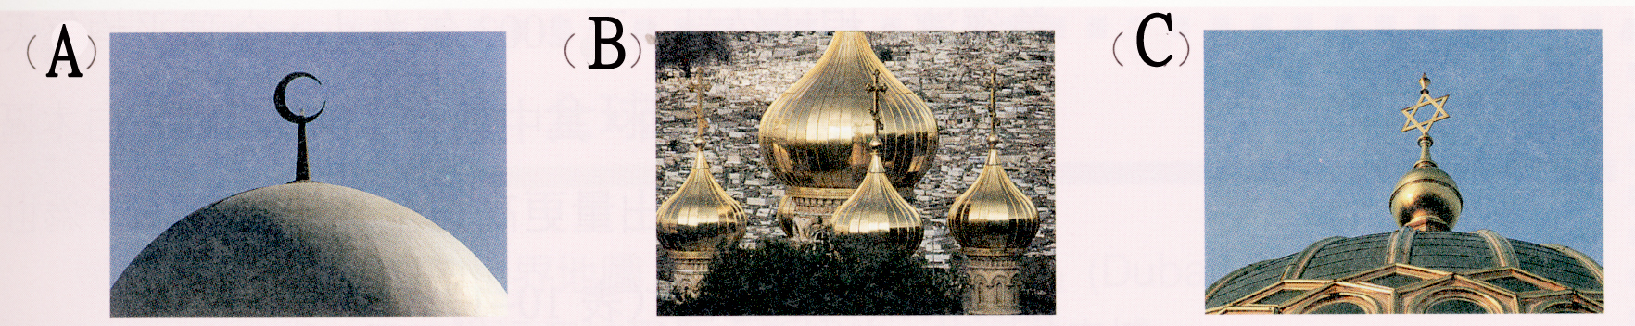
A______、
B______、
C______。

臺北市立松山高級中學九十六學年度第二學期第一次期中考高二體育班地理科答案卷
221班_____號_______________

一、選擇題：70％

1 | 2 | 3 | 4 | 5 | 6 | 7 | 8 | 9 | 10 | 11 | 12 | 13 | 14 | 15
16 | 17 | 18 | 19 | 20 | 21 | 22 | 23 | 24 | 25 | 26 | 27 | 28 | 29 | 30
31 | 32 | 33 | 34 | 35

二、填充題：30％

1 | 2 | 3 | 4 | 5 | 6 | 7 | 8 | 9 | 10 | 11 | 12 | 13 | 14 | 15

